雲林縣虎尾鎮中正國小103年度推動「生態有機校園」成果
【倒木再利用】

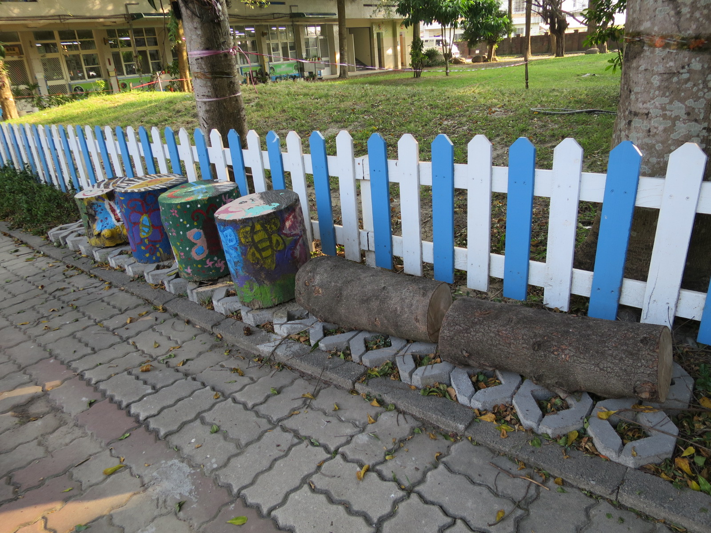
照片說明：彩繪倒木樹幹變成椅子
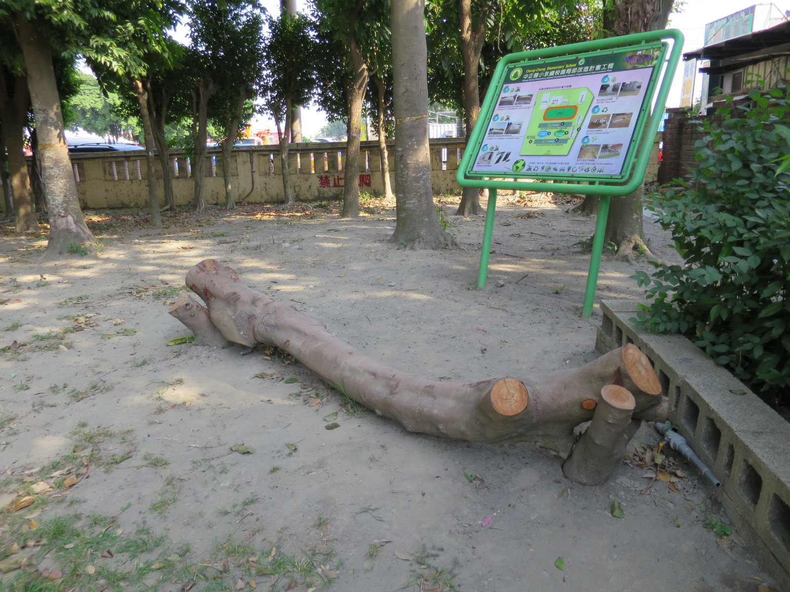
照片說明：倒木樹幹變成休閒座椅

